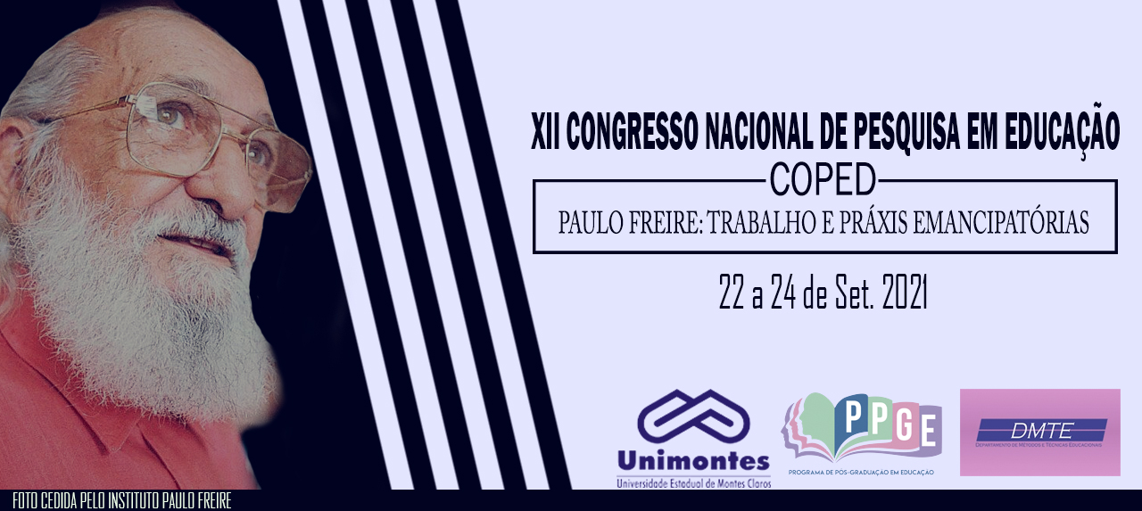
O USO DE JOGOS DIDÁTICOS NO ENSINO DE GEOGRAFIA: ITINERÁRIOS TEÓRICOS

Ewerton da Silva Marques
Universidade Estadual de Mato Grosso do Sul - Profeduc
ewertonmarques13@gmail.com
Ana Paula Camilo Pereira
Universidade Estadual de Mato Grosso do Sul - Profeduc
apaulacape@uems.br

Resumo: Os jogos didáticos têm ganhado destaque nos últimos anos por meio de pesquisas acerca de sua aplicabilidade em diversas disciplinas da Educação Básica, pois é a partir desses jogos que há um maior envolvimento dos estudantes no processo de ensino e aprendizagem ao utilizar a criatividade e ludicidade no desenvolvimento destes. Esta pesquisa tem como objetivo dessa análise é apresentar uma discussão teórica sobre uso de jogos didáticos a partir perspectiva geográfica. Tal abordagem tem como recorte espacial da Rede Estadual de Ensino de Mato Grosso do Sul na cidade de Campo Grande e metodologicamente parte de uma análise bibliográfica e documental. Em síntese, esse enfoque se constitui como forma de contribuir com pesquisas que buscam refletir sobre novas compreensões do processo educativo, que tem no uso do jogo didático a essência do redimensionamento das ações didáticas, no sentido de promover novos e mais significados à prática docente.

Palavras-chave: Jogos didáticos; Ensino de Geografia; Ludicidade.
Introdução

Esta pesquisa tem como objeto de análise o uso de jogos didáticos no ensino de Geografia, para isso foi realizado uma análise teórica, bibliográfica e documental das legislações, obras e os principais autores que tem se dedicado às pesquisas sobre o tema em relevo. Dentro dessa perspectiva, o objetivo dessa análise é apresentar uma discussão teórica sobre uso de jogos didáticos a partir perspectiva geográfica.
De acordo com os Parâmetros Curriculares Nacionais (PCNs) de 1998 os recursos didáticos-pedagógicos no Ensino Fundamental II devem ser trabalhados para aproximar o ensino das disciplinas do cotidiano dos estudantes, essa aproximação pode ocorrer nas aulas de Geografia por meio do uso de jogos didáticos, aplicados em conteúdos aos quais os estudantes vivenciam em suas jornadas diárias, como por exemplo, o espaço geográfico local do qual interagem cotidianamente.
Nesse sentido, os recursos didático-pedagógicos podem se valer dos jogos didáticos como um importante instrumento lúdico, considerando que segundo Breda (2013, p. 33) “O jogo está presente na natureza humana, seja na infância ou na fase adulta”, ajudando assim no processo de ensino e aprendizagem, podendo ser explorado por meio de conteúdos ministrados na disciplina de Geografia, sejam eles físicos, como por exemplos: Geologia, Pedologia e Climatologia etc., e/ou conteúdos humanos, como por exemplo: Demografia, Economia e Geopolítica entre doutros.

Justificativa

Com base nessa compreensão, partimos da hipótese de que em sua maioria os jogos didáticos não têm sido utilizados pelos docentes, pois estes ainda promovem metodologias tradicionais e arcaicas, ao qual não fogem dos modelos de escolas do século XIX, determinando que os estudantes sejam apenas receptores dos conteúdos. Além disso, consideramos que a Geografia se destaca nessa concepção de utilização de jogos didáticos, de modo a promover um processo de ensino e aprendizagem significativo e mais efetivo aos estudantes, na medida em que o lúdico e a criatividade podem se tornar elementos instigadores da aprendizagem.
Esta pesquisa busca extrapolar as análises que se definem pelo uso quase que exclusivo da cartilha contemporânea denominada como “livro didático”, de modo a considerar os jogos didáticos como um importante instrumento de ensino de Geografia, na busca por explorar referências como localização, lateralidade, leitura de mapas etc. elementos estes que estão presentes no cotidiano dos estudantes.
Portanto, como forma de relacionar esses conteúdos com o cotidiano local do estudante, que entendemos a contribuição que o uso de jogos didáticos pode possibilitar ao instigar a compreensão dos mesmos, na medida em que se busca trabalhar o conteúdo teórico a partir de sua vivência, de seu espaço habitual de identidade local, promovendo uma maior interação a partir do lúdico como destaca Breda (2018) “Para que as atividades lúdicas se tornem ainda mais envolventes [...] Geografia por meio de situações reais ou de simulações que possam estimular o raciocínio geográfico.” (BREDA, 2018, p. 56)
A partir dessa perspectiva do lúdico, entendemos que o processo de ensino e aprendizagem demanda dos professores o constante exercício da criatividade para desenvolver diversas metodologias e ferramentas que promovam e instiguem a atenção dos estudantes com relação a melhor compreensão dos conteúdos. Por isso, inovar e/ou criar formas de ensino a partir do uso de jogos didáticos propondo a confecção de maquetes, mapas táteis ou tecnologia da informação com uso de imagens de satélites, podem contribuir para aumentar as possibilidades de compreensão pelos estudantes.
Sobre criatividade devemos ponderar quais os desafios são enfrentados no chão da sala de aula. Nesse contexto Copatti (2017) propôs que “Pensar em criatividade é algo que exige preparo, tempo, conhecimento, dedicação. Para tanto, [...] compreendendo quais são as suas limitações e quanto ainda pode avançar [...]” (COPATTI, 2017, p. 50)
Desse modo, é necessário refletirmos sobre quais formações e aptidões são inerentes aos professores, sobretudo com relação ao ensino e aprendizagem, uma vez que, é importante admitirmos que existem outros conhecimentos que compõem a formação de um docente, para além do que é aprendido na academia, como por exemplo, a criatividade, que foi salientado anteriormente e discutido pela autora Copatti (2017, p. 51), a qual assevera que: “No processo de ensinar e aprender, a criatividade precisa dispor de invenção, por meio da imaginação e de tecer os conhecimentos, superando os obstáculos, transformando o processo educativo em algo prazeroso e desafiador.”
Nesse contexto, entendemos que é por meio da criatividade e do exercício do lúdico associados a brincadeira e aos jogos, que as crianças vislumbram a realidade das ações do cotidiano, e sobre a importância desse fenômeno o autor Kishimoto (1994) fez a reflexão que “[…] vê-se a brincadeira como conduta livre que favorece o desenvolvimento da inteligência e facilita o estudo. Ao atender necessidades infantis, o jogo infantil torna-se forma adequada para a aprendizagem dos conteúdos escolares.” (KISHIMOTO, 1994, p. 119)
Portanto, é por meio do lúdico e da criatividade que os professores têm como ferramenta de ensino a validação da utilização de jogos didáticos, uma vez que o professor tem papel significativo no desenvolvimento do estudante, para que este compreenda as diversas escalas geográficas de modo a compreender sua condição de cidadão, de promotor do desenvolvimento por meio de conhecimento. Nesse sentido, a disciplina Geografia de é responsável pela iniciação de leitura e interpretação da realidade por meio de análises dos fenômenos físicos do nosso planeta e humanos das diversas sociedades.

Resultados
Os resultados apresentados nessa análise partem de uma abordagem teórica sobre o uso de jogos didáticos no ensino de Geografia, considerando as atuais discussões de pesquisas geográficas na atualidade.
Como a renovação da ciência geográfica poderia contribuir para o processo de ensino e aprendizagem? Nessa perspectiva, destacar a questão espacial de cada indivíduo, para relacionar seu aprendizado com o dia a dia, mostrando o quanto a Geografia pode contribuir para o seu entendimento como ser social, pode colaborar para que o estudante tenha um olhar diferenciado sobre as inúmeras relações sociais produzidas no espaço geográfico.
Sendo assim, é relevante o desenvolvimento de pesquisas temáticas referentes ao processo de ensino e aprendizagem por meio de jogos didáticos, como forma de promover a percepção efetiva dos estudantes sobre os fenômenos que ocorrem no espaço geográfico, buscando materializar a teoria na prática, a partir de ações didático-pedagógicas aguçantes da interação lúdica. Para isso, temos como defesa o uso de jogos didáticos uma vez que compreendemos que a ludicidade associada à criatividade pode promover importantes recursos didáticos e metodológicos.

Considerações

Mediante levantamento bibliográfico e documental supracitados, destaca-se a relevância do tema e do desenvolvimento de pesquisas associada a essa vertente da Geografia escolar, ao qual este trabalho busca a interpretação dessas discussões que podem configurar uma promissora ferramenta criativa e lúdica, promotora da ressignificação do ensino e a aprendizagem de Geografia.
Em síntese, nossa abordagem buscará evidenciar essas discussões como forma de correlacionar as ações metodológicas de uso de jogos didáticos, ressaltando as análises de pesquisas atuais na perspectiva geográfica, no sentido de compreender seus resultados e suas relações com o processo de ensino e aprendizagem.

Referencias

BRASIL. Parâmetros Curriculares Nacionais: Geografia. Secretaria de Educação Fundamental. Brasileira: MEC/SEF, 1998.

BREDA, Thiara Vichiado, O uso de jogos no processo de ensino aprendizagem na Geografia escolar, Campinas, SP, p. 33, 2013.

BREDA, Thiara Vichiado, Jogando com a geografia: possibilidades para um ensino divertido. Giramundo, Rio de Janeiro, v. 5, n. 9, p. 55 - 63, jan. / jun. 2018.

COPATTI, C. O ensino da Geografia na contemporaneidade e a prática docente para o despertar da criatividade. Espaço & Geografia, v. 20, n. 1, 2017, p. 45 - 67. Disponível em: http://www.lsie.unb.br/espacoegeografia/index.php/espacoegeografia/article/view/383. Acesso em: 03 jun. 2021.

KISHIMOTO, T. M. O jogo e a educação infantil. Perspectiva. Florianópolis, UFSC/CED, NUP, v. 12, n. 22, p. 105-128. 1994.

